Elettromagnetismo e Teoria dei circuiti

***Calcolo della potenza dissipata in un volume, Concetto di resistenza***



Prof.Costanzo – lez.12 – 30/10/2023 - sbobinatori: Calisto, Panarello, Rogato - revisionano: Calisto, Rogato

**LA CORRENTE**

La corrente è determinata da un insieme di cariche che si spostano, e dunque non sono fisse nel tempo. Se le cariche vengono eccitate da un campo elettrico determinano un passaggio di corrente.

**PARAMETRI PER CARATTERIZZAZIONE ELETTROMAGNETICA**

I parametri per i materiali elettromagnetici sono principalmente tre.

1. **La costante dielettrica** ($ε=ε_{r}ε_{0}$) è il parametro che valuta l’eccitazione di un materiale dovuta al campo elettrico;

2. **La permeabilità magnetica** ($μ=μ_{r}μ_{0}$) è il parametro che valuta l’eccezione di un materiale dovuta al campo magnetico.   
Se un mezzo è caratterizzato esclusivamente da questi due parametri sarà un mezzo senza perdita (**mezzo ideale**: non dissipa potenza e non assorbe energia, poiché nella sua conformazione microscopica tutti gli elettroni sono vincolati nel reticolo cristallino). È un contesto semplificato dove il principale fenomeno di questi mezzi è il **dipolo elettrico** (la ***polarizzazione***).   
3. **La conducibilità** (***σ***) è il parametro che caratterizza i mezzi in cui gli elettroni una volta eccitati dalla presenza del campo si distaccano dal reticolo e rimangono liberi di muoversi. In base alla conducibilità distinguiamo tre differenti mezzi:   
1) **CONDUTTORI**: (***σ→∞***) () un esempio è il rame;   
2) **DIELETTRICI senza perdita**: (***σ=0***) non conducibili;   
3) **DIELETTRICI con perdita**: (***σ*** ***≠0***) con conducibilità finita (ovvero piccola ma considerabile). Ad esempio i *mezzi biologici* sono mezzi dielettrici con perdita.

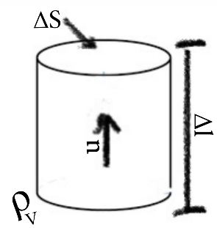  
**CONCETTO DI CORRENTE DAL PUNTO DI VISTA MICROSCOPICO**   
Dato un volume elementare di consideri:   
***Δl***: lunghezza; $ρ_{V}$ 
: densità di carica volumetrica (distribuzione della carica);   
***ΔS***: sezione costante (uniforme su tutta la lunghezza ***Δl***);   
***u***: velocità media della carica cuassiale (parallela all’asse del cilindro).  
Per la legge oraria del MRU, le cariche nel tempo *Δt* percorrono il tratto *Δl* secondo questa formula: $$Δl= uΔt$$  
La quantità di carica nel volume elementare sarà pari a:

$$Δq= ρ_{V}ΔV= ρ_{V}ΔlΔS= ρ_{V}uΔtΔS$$ La **corrente** è dunque la quantità di carica che si sposta nel volume nell’unita di tempo.

$$Δi=\frac{Δq}{Δt}=ρ_{V}uΔS$$

Se le cariche si spostano in direzione parallela all’asse del cilindro si può utilizzare la seguente notazione scalare:

$$Δi=JΔS$$

Se le cariche si spostano, invece, in maniera differente lungo la normale $\hat{n}$, si deve considerare la proiezione di *u* lungo la normale della stessa.

**LEGGE DI OHM $$Δi=\underline{J}\hat{n}ΔS$$**

Nel caso in cui io abbia un materiale dielettrico con perdita sarà:

$$\underline{J}=ρ_{V}u$$

$$\underline{J}=σ\underline{E}$$

Tale legge si utilizza per calcolare quanta potenza arriva in un circuito o nel passaggio in un dato mezzo. La densità di corrente indotta determina ad esempio il riscaldamento dei tessuti biologici o viene utilizzata per valutare apparecchi che emettono onde non ionizzanti (come ad esempio la microonde emesse dalla potenza dei nostri cellulari che posseggono ordini pari ai milliWatt, *mW*).

*Regressione sull’integrale di superficie*

La corrente totale è data dalla seguente relazione, che esprime la relazione tra corrente e densità di corrente, che passa dall’intensità di corrente al valore di corrente:

$I=∯_{S}{J\hat{n}}ΔS$ integrale di superficie

Per passare dalla corrente infinitesima alla corrente totale verrà calcolata il flusso. Nel calcolo del flusso, viene presa in considerazione la corrente elementare nota anche come densità di corrente elementare, la si proietta lungo la normale e la si moltiplica per la sezione per cui passa. Successivamente si prende la sezione successiva sino a quando non verrà coperto l’intero volume.

***Calcolo della potenza dissipata in un volume***



Presa questa una distribuzione di carica, si osserva la presenza di una forza esercitata sulla distribuzione stessa, tale forza F viene descritta dalla seguente relazione:

***F=qE=ϱvΔVE***

La forza viene utilizzata per calcolare l’energia (sempre associata alla forza). La quantità di energia dissipata ΔW viene calcolata come prodotto scalare forza – spostamento:

***ΔW=FΔl= FuΔt***

La potenza elementare è data da:

$$ΔP=\frac{ΔW}{ΔT}=\underline{F}\underline{u}= ϱvΔV\underline{E}\underline{u}$$

Da qui è possibile affermare che:

$$\underline{J}=ρ_{V}u$$

$$ΔP=\underline{E}\underline{J}ΔV$$

La potenza totale sarà data dal seguente integrale:

$$P=\iiint_{v}{\underline{E}\underline{J}dV}$$

Il valore J è dato dalla seguente relazione:

***J= σE*** ***EJ=σE* E***

Quest’ultima relazione viene descritta di seguito da un vettore z:

z=

z*z=()*( *)= a2+b2+c2*

z=

Da questo concetto possiamo affermare che la potenza è data:

$$P=\iiint_{v}{\underline{{\left|E\right|}^{2}} σdV}$$

Nota la conducibilità possiamo calcolare la potenza dissipata conoscendo il modulo del campo al quadrato.

*Regressione sulla RAS (Specific absarption rate)*

Il telefono cellulare in vostro possesso è un dispositivo radio ricevente e trasmittente. Esso deve essere progettato e prodotto nel rispetto dei limiti per l'esposizione all'energia in radio frequenza (RF) dettati dal Consiglio dell'Unione Europea. Questi limiti fanno parte delle linee guida e dei livelli stabiliti per l'energia RF per la popolazione. Queste linee guida sono state fissate da un comitato scientifico indipendente attraverso valutazioni periodiche ed approfondite di studi scientifici. Il limite include un sostanziale margine di sicurezza per garantire la salute e l'incolumità di tutti gli utenti, senza distinzioni di età e condizioni fisiche.

Il livello di esposizione standard utilizza un'unità di misura conosciuta come S.A.R. (Specific Absorption Rate o Tasso di Assorbimento Specifico). Il limite SAR raccomandato dal Consiglio della Comunità Europea è pari a 2.0 Watt per Kilogrammo (2.0 W/Kg). I test per il SAR sono stati eseguiti considerando un utilizzo che prevedesse il livello massimo possibile di emissioni del terminale, in tutte le bande di frequenza.

In generale, più vicini si è alle antenne, più bassa è la potenza sviluppata dal terminale. Prima che un prodotto venga introdotto sul mercato, è necessario dimostrare che esso sia conforme alle Direttive Comunitarie per le Telecomunicazioni. Queste Direttive includono come requisito essenziale la protezione della salute e l'incolumità degli utilizzatori e di qualsiasi altra persona.

*Esempio numerico sulla potenza dissipata*

Considerato un filo conduttore in un sistema di assi cartesiani x-y, siano definite la lunghezza *l* pari a 100m con sezione uniforme, la densità di corrente *J* pari a $\hat{x}$ $3*\frac{{10}^{5}A}{m^{2}}$, la conducibilità del materiale pari $2*\frac{{10}^{7}S}{m}$, si vuole calcolare la caduta di potenziale ai capi di questo filo conduttore.

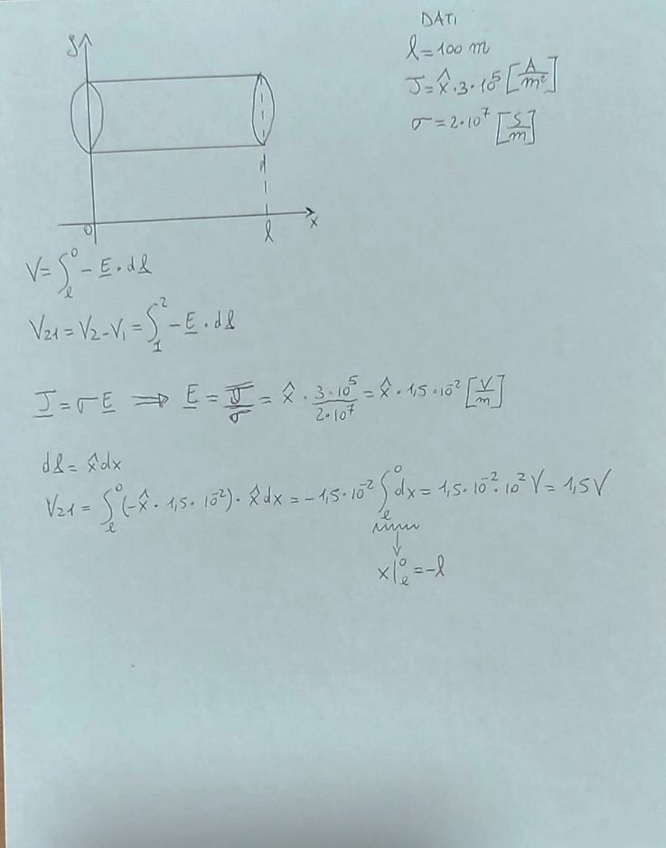

Si osserva che, il campo elettrico è allineato con la corrente, mentre il potenziale cresce nella direzione opposta del campo elettrico. Per calcolare il potenziale, per prima cosa calcolo il campo elettrico dalla formula inversa di J. A destra vengono riportati tutti i procedimenti relativi alla risoluzione del problema.

***Concetto di resistenza***

Data una certa resistenza si osserva che la differenza di potenziale è uguale a Ex*l, dove l è uguale alla lunghezza del conduttore e considerando il valore dell’intensità pari a σExA, si ottiene:

$$R=\frac{V}{I}= \frac{ Ex*l}{σEx A}$$